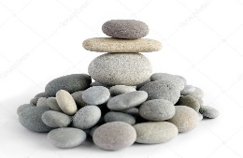**Igramo se s kamenčki**

Na sprehodu lahko najdete veliko različnih kamnov s katerimi se lahko doma igrate različne igre. Ogledate si lahko nekaj predlogov… Uživajte!!!

1. **Barvanje kamnov**

**Sredstva:** kamenčki,vodene barvice, čopič, lonček z vodo (lahko uporabite tudi flomastre).

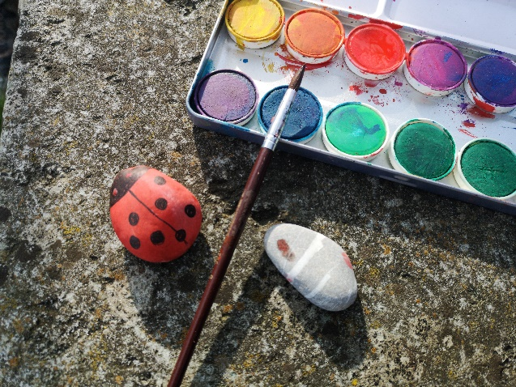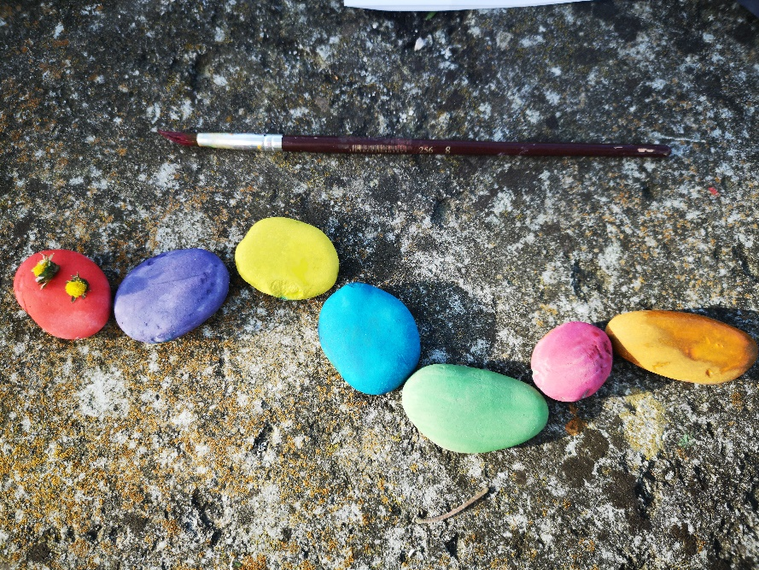**Opis:** ustvarjajte in uživajte!

1. **Po črti**

**Sredstva:** kreda, kamenčki (lahko tudi kakšen drug naravni material – regratovi cvetovi…).

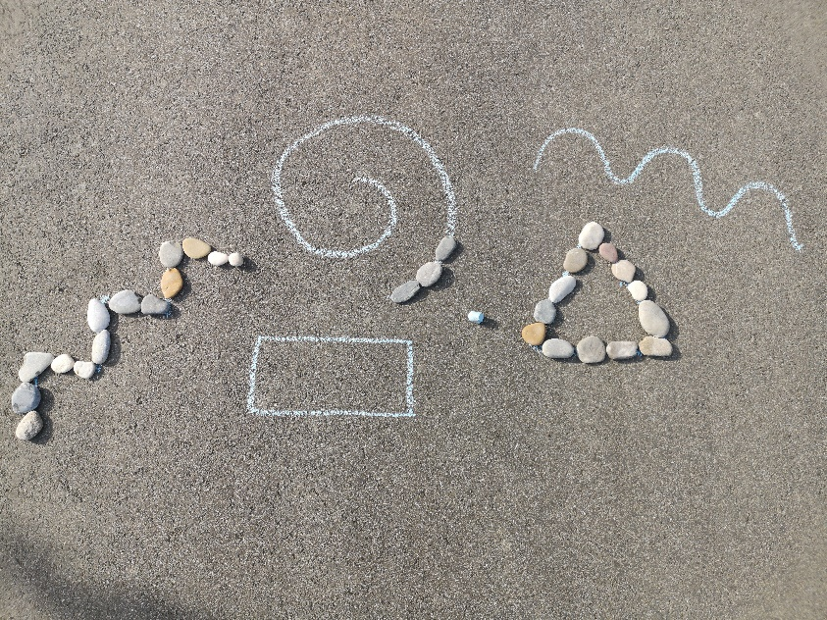**Opis:** Na tla s kredo narišite različne like, črte… otroci naj na njih polagajo kamenčke ali kakšen drugi naravni material.

1. **Sestavimo svojo družino**

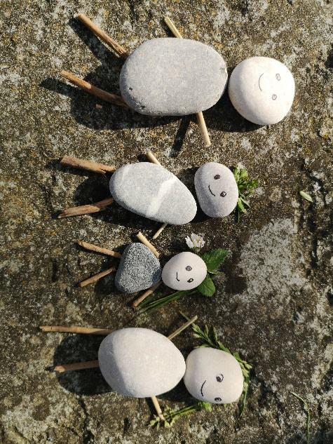**Sredstva:** kamenčki in različni naravni materiali.

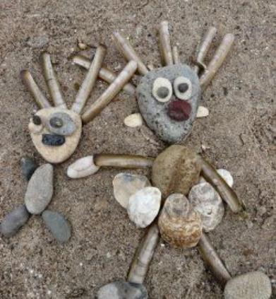**Opis:** Iz kamnov sestavi sebe, svojo družino, prijatelje, vzgojiteljico …

1. **Štejem do 5**

**Sredstva:** kamenčki, flumastri.

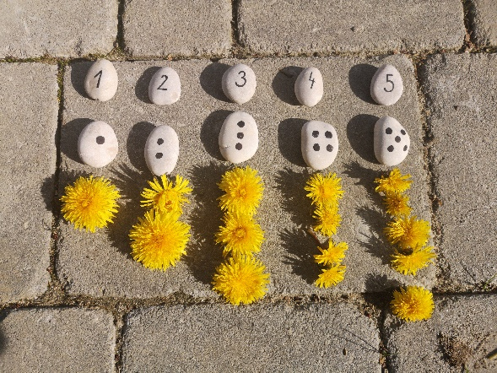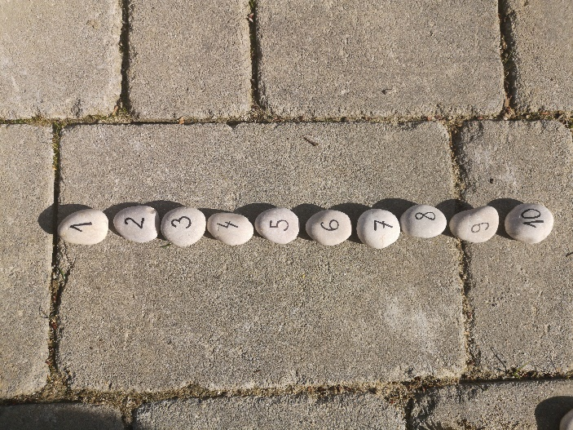**Opis:** Na prvih pet kamenčkov napišite števke, na druge pa narišite pike. Otroci nato iščejo pare, štejejo pike in prepoznavajo simbole za števila. Nato lahko poiščejo enako število predmetov kot je zapisano na kamenčku. Spodbujajte jih, da štejejo na glas in da preverijo če so prav rešili. Pri mlajših otrocih začnite s števili do 3, pri starejših pa lahko poskusite če bo šlo do št. 10.

1. **Poišči obris**

**Sredstva:** list papirja, flomastri, kamni različnih velikosti in oblik.

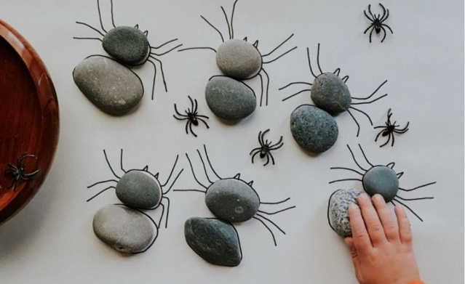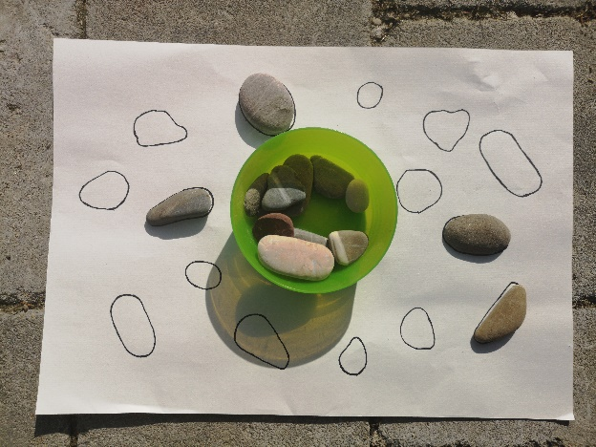**Opis:** na list papirja obrišite kamenčke, otroci naj poiščejo pripadajoč obris. Pri mlajših otrocih uporabite manj kamnov z izrazitimi razlikami, starejšim pa pripravite več zahtevnejših obrisov, ki so si med seboj bolj podobni.

1. **Kamniti stolp**

**Sredstva:** ploščati kamenčki.

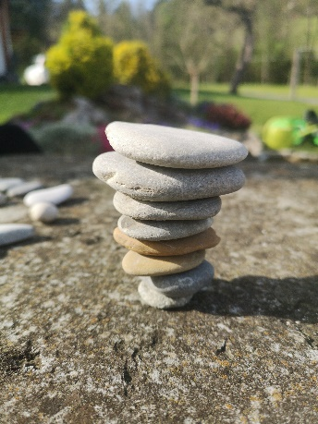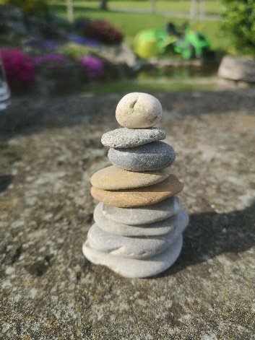**Opis:** iz kamnov poskusite sestaviti čim višji stolp. Ko vam to uspe, ga poskusite postaviti na okoli : )

1. **Oblike in črte**

**Sredstva:** kamenčki, pisalo.

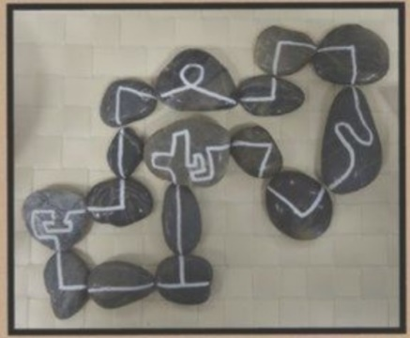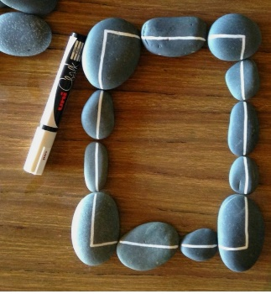**Opis:** otroci lahko iz kamnov na katere ste narisali črte sestavijo različne oblike (krog, trikotnik, kvadrat). Lahko pa iz poljubnih črt, ki so narisane na kamnih naredijo čim daljšo pot.

1. **Sestavljanka**

**Sredstva:** list papirja, kamenčki različnih velikosti in pisalo.

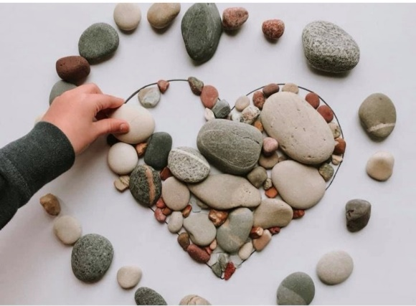**Opis:** kamenčke zloži v narisano obliko.

1. **Ristanc**

**Sredstva:** kreda, ploščat kamenček.

**Opis:** Na tla narišemo kvadrate in vanje napišemo številke od ena do deset (pri mlajših otrocih lahko do št. 5 ali 7).

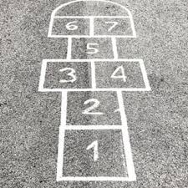**Pravila igre**: Kamenček vržemo v prvi kvadratek in skačemo po oštevilčenih kvadratih po eni v enojnih in dveh nogah v dvojnih kvadratih. V polkrogu na vrhu se obrnemo in se na enak način vrnemo na izhodišče, vmes pa poberemo svoj kamenček. Tako nadaljujemo po naslednjih številkah. Če kamenčka ne vržemo v pravi kvadrat ali pa se med skakanjem dotaknemo ristančeve črte je na vrsti drug igralec. Zmaga igralec, ki prvi uspešno zaključi igro na zadnji številki.